花蓮縣政府103年國風國中第三次專業輔導人員考試時程表
日期：103年4月27日星期日
准考證號碼 | 應徵類別 | 報到時間 | 青少年實務演練 | 口試 | 備註
103301 | 心理師 | 8:40am | 9:00-9:25 | 9:30-9:55
103302 | 心理師 | 8:40am | 9:30-9:55 | 9:00-9:25

◎考生注意事項：
- 請於考前二十分鐘到會場等候室，在等候室中考生請勿交談
- 實務考題於考前五分鐘抽題目及準備
- 實務考題請交給實務會場之服務人員，試題請勿攜出會場，或與其他應試人員討論
- 報名時間超過十分鐘仍未到者，取消應考資格
- 考試時間鈴聲控制，口試考試時間為二十五分鐘，結束前三分鐘(22分鐘)一短鈴、時間到時(25分鐘)二短鈴；實務考試時間二十五分鐘，演練十五分鐘演練結束前三分鐘(12分鐘)一短鈴，時間到(15分鐘)二短鈴；實務理論與技巧討論十分鐘，時間結束時(25分)三短鈴。
- 實務演練部分：考生一進場待試場人員確認身分後，交回實務考題，即開始進行實務考試。
- 青少年演練若需要圖晝紙及黏土等媒材請報到時告知
宜昌國小地圖
花蓮縣吉安鄉宜昌一街45號
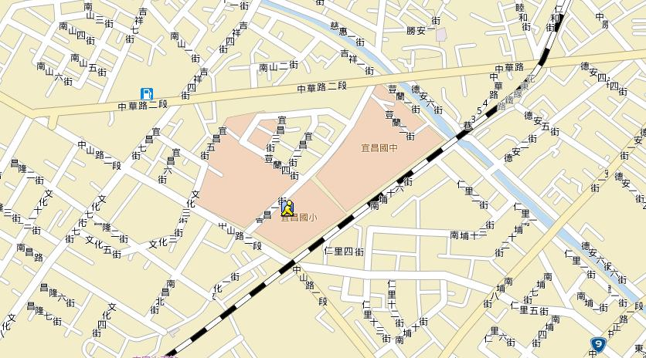
http://www.urmap.com/map?center=23.971746580661698,121.58592871782761&zoom=9

宜昌國小正門到花蓮縣學生輔導諮商中心平面圖
停車場

正門

學生活動中心

機車停車棚
會議室 川堂 行政辦公室
廁所

操場

網球場 籃球場

教室

教室 川堂 宜小附設幼稚園

花蓮縣學生
輔導諮商中心

南側門（平時上鎖）

